卫监助手技术解决方案
拟制 |  | Date  日期
评审人 |  | Date  日期
批准 |  | Date  日期


河南联通系统集成有限公司
版权所有 不得复制
修订记录
日期 | 修订版本 | 修改章节 | 修改说明 | 作者
Distribution List 分发记录
Copy No. | Holder's Name & Role  持有者和角色 | Issue Date  分发日期
1 | < Chief Project Manager项目总监> | yyyy-mm-dd
2 | <Project Manager 项目经理> | yyyy-mm-dd
3 | <Team members 项目组成员> | yyyy-mm-dd
4 | <Customer Representative 客户代表> | yyyy-mm-dd
5 | <Others其它> | yyyy-mm-dd
目 录
1 前言 4
2 公司介绍 4
2.1 概述 4
2.2 开发实施力量 4
2.3 项目经验 4
3 系统概述 4
3.1 方案与产品背景 4
3.2 系统主要功能 4
3.3 用户特点 4
3.4 需求理解 4
3.5 功能需求 4
3.6 性能需求 5
3.7 商务需求 5
4 系统方案 5
4.1 系统总体架构 5
4.1.1 XX模块说明 5
4.1.2 XX模块说明 5
4.2 系统总体实现方案 5
4.3 性能保证 5
4.4 稳定性保证 5
4.5 日志和记录 5
4.6 备份方案 5
4.7 其它技术要点 5
5 项目工作量评估 5
5.1 总工作量评估结果 t 5
5.2 模块工作量评估 6
5.3 项目计划 6
5.4 需求及现场施工调试 6
6 附件 / Appendix 7

前言
对医院、诊所、学校、饭店餐馆等公共场所的公共卫生、食品安全、医疗安全等进行定期巡检监督，将发现的问题进行及时处理、上报是卫生监督机构的重要职责和日常工作。工作人员是否按时保质保量的进行了巡检检查，巡检数据是否真实可靠，这些日常巡检工作难以进行监督，巡检质量及成果是否有效也难以考核。同时辖区内发生的重大疫情、卫生事件往往靠电话、短信等进行上报，疫情处理指挥时无法全面掌握准确地点、真实状况等。卫生监督的管理人员无法及时、有效、准确的掌握管辖范围的业务信息，不能快速进行大面积疫情的快速处理、跟踪等。
**市卫生监督局成立于2006年11月。现有职工41人。内设卫生监督一科、二科、三科、四科、稽查科、办公室、信息宣传科等七个科室。依法承担全市的食品安全、公共场所、饮用水、职业、放射、学校卫生、医疗市场、采供血、传染病防治等卫生监督执法和县区卫生监督机构的卫生监督业务指导；开展全市卫生监督巡查、督导、稽查和培训工作。在卫生监督工作方面成效显著，但管理人员同样面临巡检工作无法考核，疫情第一现场无法全面掌握等上述问题。
卫生监督巡检系统即利用运营商3G/4G无线网络、手机客户端等技术进行实时数据上报，巡检任务跟踪，从而满足管理人员进行巡检质量检查，快速掌握现场卫生情况的需求。

公司介绍

概述

公司概况
联通系统集成有限公司是中国联通的全资子公司，注册资金5.5亿元，是具有独立法人资格的国有大型高新科技企业，旨面向电信运营商、政府、环保、低保、医疗、教育、能源、公安、金融、交通等行业客户提供整体ICT解决方案。
公司依托中国联通覆盖全国的网络资源、客户资源和服务体系，凭借自身高水平的技术能力、深入的行业知识、完善的服务体系和丰富的人才资源，为客户提供从通信与信息技术系统咨询、基础平台建设、IDC咨询设计、应用软件开发、系统集成到IT外包服务的全面服务。
河南省分公司是联通系统集成有限公司的分公司之一，成立于2007年2月，是一家专业从事系统集成应用服务、系统运营维护服务、信息通信技术（ICT）咨询服务的国有大型高新科技企业。公司下设ICT项目拓展部、项目管理部、综合财务部、产品研发部、市场推广部、工程拓展部、维修技术部等多个部门，拥有一支近300人的高学历、高技术、年轻化、有活力的专业团队，平均年龄32岁，本科及以上员工占员工总数的90%以上。
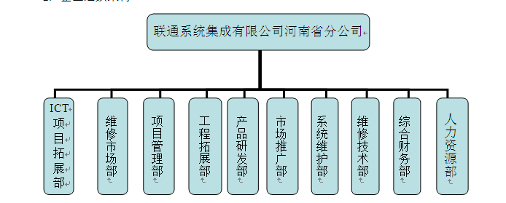
联通系统集成有限公司河南省分公司依托河南联通强大的网络资源优势、人才优势以及广泛的业务销售渠道，坚持以推动社会信息化为己任，以信息系统 集成为主要业务方向，以技术创新为源动力，以优质服务为基础，全面打造行业领先的系统集成服务提供商、软件开发商。公司定位于通信和信息技术融合的市场， 大力推进高新技术成果的商业化和产业化，竭诚为客户提供全方位的解决方案、技术产品和ICT专业服务，帮助客户提高企业核心竞争力，为客户创造更大的价值。
一切为了客户，最大限度地满足客户日益增长和不断变化的服务需求是公司永恒不变的服务理念和准则；优质高效的专业服务，将使公司成为客户的理想伙伴，并为客户创造更多的价值；人才、技术、客户服务，是我们的创业之本。以客户的成功为成功，随客户的发展而发展，以客户的需求为动力，是我们永远追求的目标。

公司主营业务
联通系统集成公司依托中国联通覆盖全国的网络资源、客户资源和服务体系，为客户提供从通信与信息技术系统咨询、基础平台建设、IDC咨询设计、应用软件开发、系统集成到IT外包服务的全面服务。
联通系统集成早期有四大传统主营业务，系统集成、软件研发、工程施工、维修维保。随着移动网络的高速发展，移动设备的广泛普及，给我们的生活带来了巨大的改变。我们不用像过去一样，只能坐在家里和办公室中通过电脑连接互联网才能进行信息资源的获取。由于移动设备本身所具有的这种便携性，以及越来越强大的处理能力，借助于高速发展的移动互联网，我们就能够随时随地的访问我们所需要的信息，我们的工作和生活方式正在潜移默化的进行着改变。与此同时，从企业的生产过程、生产资料的管理到政府的事务处理、行政执法、电子便民服务等各个领域，移动互联网也给我们带来了新的机遇。公司近年来随着移动互联网的发展，我们的业务范围也在不断配合市场进行着纵向调整，在基于传统原有四大主营业务的基础上，我们发挥自己自身网络优势和技术开发优势，更加专注于移动互联网方面的软件研发和移动互联网相关的系统集成业务。

开发实施力量

技术能力
在软件开发方面，公司拥有软件研发人员近千人，有丰富的.Net和J2EE应用开发经验，还对主流数据库、中间件产品有非常深入的研究和应用，能够基于自主研发的基础软件平台上完成应用的快速开发和部署，在需求管理、设计建模、软件开发、配置管理、过程管理、软件测试等方面形成了成熟的体系。公司在电信领域、企业管理领域和政务信息化领域的经验非常丰富，拥有众多熟悉各领域业务的资深专家。作为软件企业，公司依照CMMI软件过程能力成熟度模型，不断提升原始创新、集成创新能力，自主知识产权软件产品的研发取得重要突破，在面向电信行业的业务支撑系统（BSS）、运营支撑系统（OSS）、管理支撑系统（MSS）等领域具备国内领先的软件研发能力，同时，建立了软件外包、行业应用软件开发、互联网应用软件开发等特色产品研发基地，形成方向专注、水平领先的专业化产品研发体系。
在系统集成方面，公司拥有大批CISCO、微软、华为、ORACLE、IBM认证工程师，可以安装调试IBM、HP、SUN、DELL、DEC、SGI等各种小型机、服务器，熟练运用ORACLE、DB2、SYBASE、SQLSERVER等大型数据库，精通CISCO、华为、H3C、中兴等各种网络设备 。
在IT维护外包方面，公司依托于中国联通全国一体化的集团、省、地市三级业务维护响应体系，具备了完善的客户服务支撑能力，拥有大批熟悉数据库、中间件、通用主机、网络安全、容灾备份等专业人才，基于ITIL体系流程和ISO20000业务标准，为客户提供7*24小时一站式支撑服务 。

主要资质
目前，公司取得集成类、软件类、质量管理类、咨询设计类等专业资质十余项，软件著作权295项，正在申报专利5项，已经形成门类全、水平高、专业化强的知识产权体系，进一步提升公司的综合竞争能力。
资质简介：
（1）计算机信息系统集成资质 一级
（2）安防工程企业资质 一级
（3）通信信息网络系统集成资质 甲级
（4）质量管理体系认证（ISO9001:2000）
（5）ISO20000
（6）高新技术企业认证
（7）CMMI5认证
（8）工程设计与施工资质 二级
（9）安全生产许可证
（10）软件企业

项目经验

河南省人民政府
河南省人民政府移动应急指挥项目

河南省人民检察院
河南省人民检察院案件动态管理系统项目
河南省人民检察院反贪污贿赂局手机办案项目
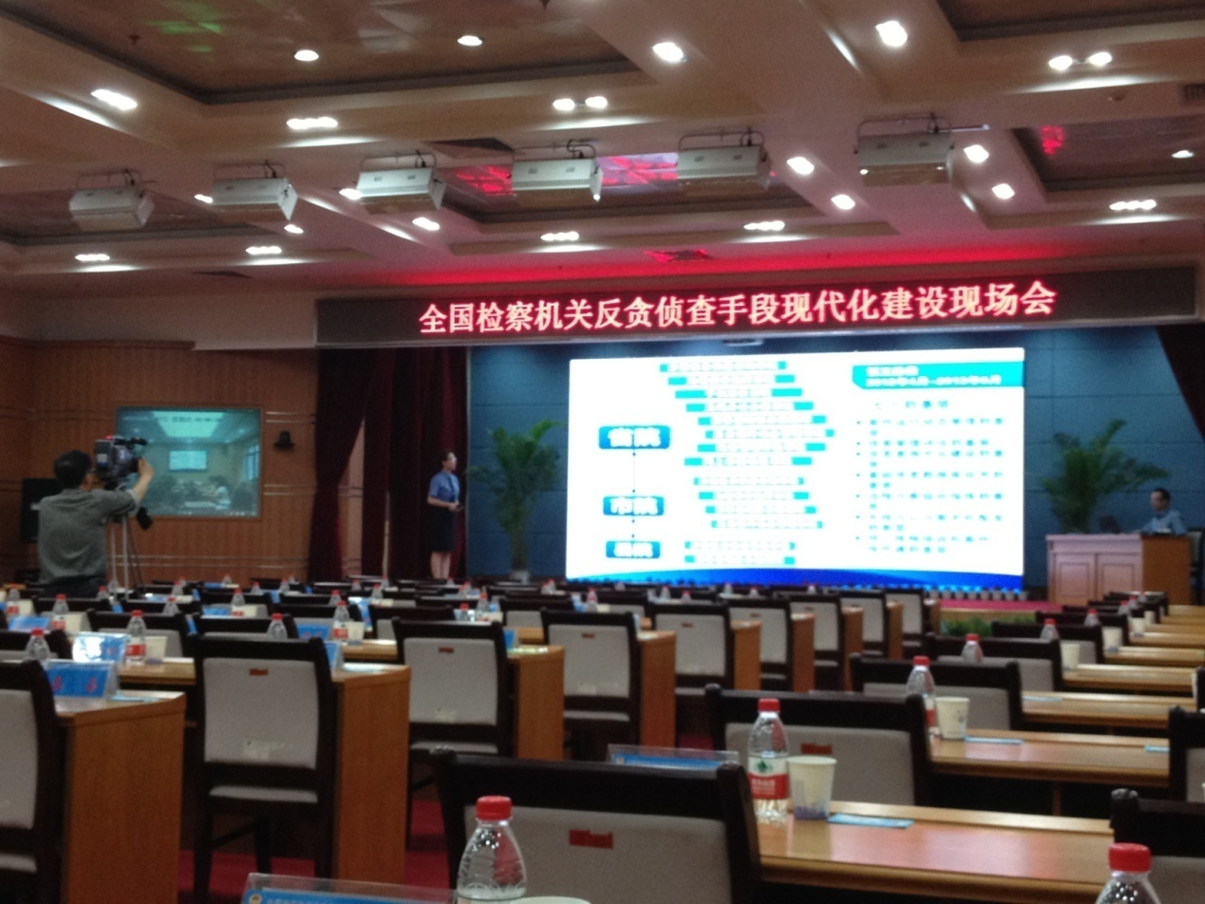

漯河数字城管
（1）GIS平台
（2）基础工作流程平台
（3）无线数据采集子系统
（4）监控受理子系统
（5）协同工作子系统
（6）监督指挥子系统
（7）综合评价子系统
（8）地理编码子系统
（9）数据交换接口子系统
（10）业务短信平台

富士康
幸福工厂手机应用项目
“幸福工厂” 是将企业内部信息化、互联网资源进行聚合代理的一款信息化产品，解决驻厂工人移动互联网信息消费贵的难题，丰富员工精神生活，提升驻厂员工幸福指数。通过流量营销，深度刺激员工转网欲望并通过信息化应用提高客户粘性。
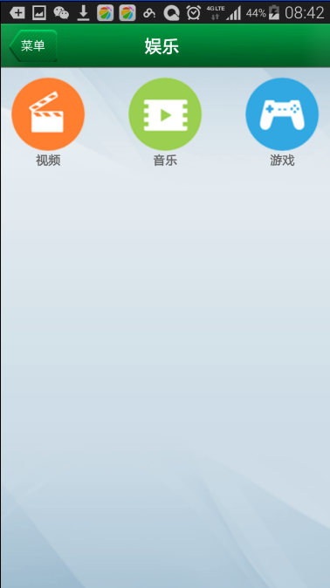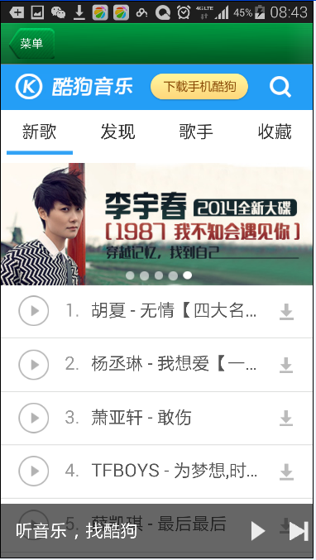

平煤集团
平煤机郏县高新区智信工程（一期）集成项目。
平煤机郏县高新区智信工程（二期）项目。

众品集团电子商务平台
“众品集团电子商务平台”是为加强客户服务管理、更好地服务一线营销终端和提升业务员的工作效力，间接服务绩效，信息中心流程项目部对豫中、安徽和华东市场部分客户进行了调研。根据客户需求、行业信息化应用水平以及我司信息应用范围，营销环节围绕SAP为核心系统使用众品CRM客户报单系统。
由于市场信息灵活多样、以及灵活、移动的特点，本次众品CRM客户报单系统客户端使用无线终端（包含智能手机、PDA、平板电脑等）和PC端两种类型， 以方便业务人员和办公人员的不同需求。
众品CRM客户报单系统由两个系统模块组成：客户自主报单系统、终端报货系统 。 客户自主报单系统主要系统实现客户自主报货、客户往来账务查询、客户销售信息查询等功能；终端报货系统主要系统实现加盟店自主报货、工厂按店配货管理、配送商配货管理、配送商往来账务查询、加盟店销售信息查询、配送商销售信息查询等；
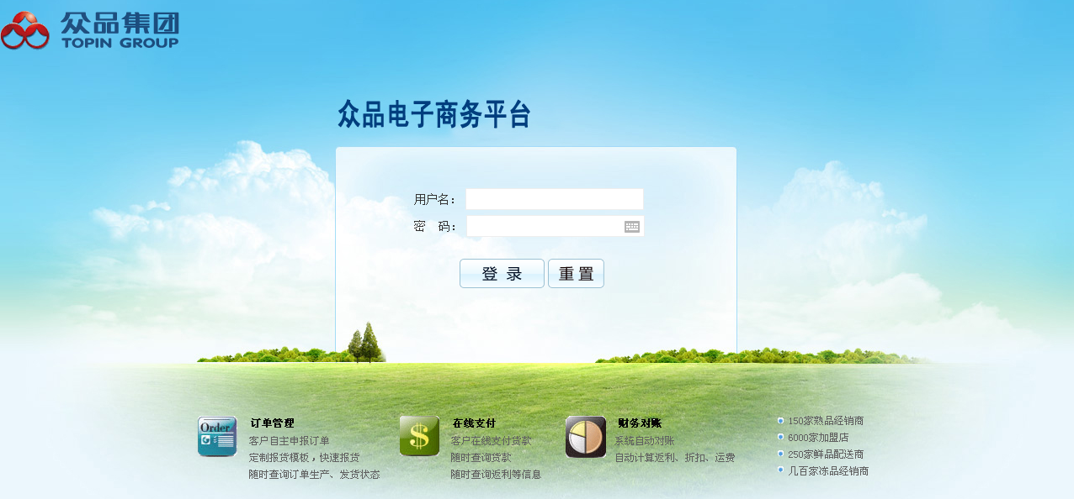

实现目标：为了实现众品集团信息化管理的整体战略目标，打造服务营销终端的营销管理平台，遵循整体规划、分步实施的信息化原则，通过实施众品客户报单系统来解决市场领域存在的一些问题，最大限度地服务客户，增加客户的参与和自主性，实现以下建设目标：
一、客户及终端自主申报订单、在线自主支付、确认收货、在线自主对账等目标；
二、企业实现客户、终端、订单、业务行程等信息流全部纳入信息化管理，最终达到精准营销；
三、管理和服务业务人员、优化现有业务流程、减少业务人员工作量、提高工作效率；
四、提供丰富的数据报表的查询分析，帮助管理人员规划和配置合理的营销资源，为公司的管理层决策提供真实可靠的分析数据。
五、实现对公司投放到市场的硬件资源做到有效管理；

系统概述

方案与产品背景
随着ICT技术的快速发展，利用手机实时收集、传递现场信息越来越快捷方便。现场巡查人员利用手机客户端发送位置、现场图片、语音等信息，管理人员后台进行数据查询、核查、评价、考核变得可行。
卫生监督巡检系统主要依托手机客户端、后台管理系统实现现场巡检、快速事件上报、巡检质量评价等功能。目前现场巡检功能在河南联通本地网巡检通系统、智慧城管软件都有成熟的应用案例。
通过联通系统集成有限公司河南省分公司现有的成熟框架“M-server中间件平台”，实现通过手机客户端操作完成网站基础业务模块的展示功能。
手机服务器接收来自手机的请求， 并向应用服务器发起http请求，通过提取应用服务器返回的数据，将数据重新封装返回给手机端，以完成整个手机到应用服务器之间的通信。

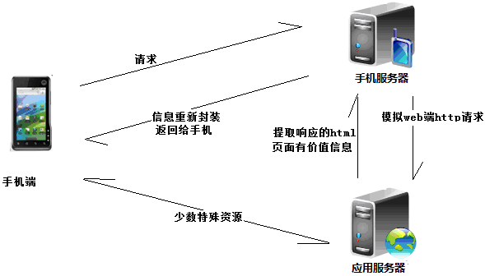

系统主要功能
鹤壁卫生监督巡检系统按市县乡三级级别进行辖区划分，将辖区内需要巡查的医疗机构、学校卫生、公共场所、饮用水等全部列入协管巡查任务，要求按期完成巡查。同时，用手机作为工作客户端。以图像、简单文字的方式完成具体的单次巡查任务，实时传送到后端服务器，完成巡查。将日常的巡检监控、问题处置、紧急卫生事件处理、巡检质量评价纳入管理，方便现场协管员、各级管理人员监督管理。
功能编号 | 功能名称 | 人员岗位 | 备注
1 | 基础信息管理 | 巡检监督员 | 能够录入、修改、删除巡检地点，例如医院、学校、饭店餐馆等要巡检监督的公共场所。
2 | 巡检任务计划 | 巡检监督员 | 新增、修改、删除巡检任务
3 | 问题处理管理 | 巡检监督员 | 创建、修改、删除需要处理的问题，提交后不可删除、修改，审核创建提交的问题。
4 | 紧急事件上报 | 巡检监督员 | 紧急事件创建、修改、删除，提交后发送短信提醒。
5 | 代办事项 | 巡检监督员  管理人员 | 代办的巡检任务、问题处理、紧急事件等，显示未处理完毕的事项，从该接口可以进行所有代办事项的处理。
6 | 质量评价 | 管理人员 | 管理人员可以对已经上传的巡检记录、巡检计划、问题处理记录进行评价处理。
7 | 统计报表 | 巡检监督员  管理人员 | 巡检计划完成情况、问题处理情况、紧急事件处理情况统计，人员信息统计等
8 | 系统管理 | 管理员 | 人员管理、组织架构管理、权限管理等

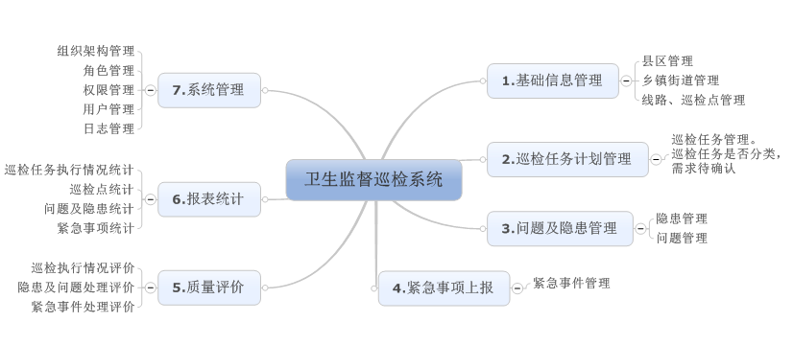

用户登录
功能描述：各级管理人员、巡检监督员、系统管理员通过自己的账号进行登录。
功能范围：手机客户端、后台管理系统。

基础信息管理
功能描述：基础信息包括巡检点划分的层级，例如片区、网格、巡检点（具体按什么划分的，需要用户确认），能够新增、修改、删除各层级的基础信息，能够批量导入层级信息。
功能范围：手机客户端、后台管理系统。

巡检任务管理
功能描述：可以进行巡检任务的创建、修改、删除等。
功能范围：手机客户端、后台管理系统。

紧急事项上报
功能描述：可以进行大面积突发或紧急事项的创建、修改、删除等，突发事项上报自动发送短信通知相关领导。
功能范围：手机客户端、后台管理系统。

工作质量评价
功能描述：各级管理人员可以对巡检任务计划、问题及处理情况、紧急事件处理情况等工作任务进行评价打分。
功能范围：后台管理系统。

报表统计
功能描述：统计显示巡检计划完成情况、问题处理情况、紧急事件处理情况统计，人员信息统计，评价信息等。
功能范围：后台管理系统

系统管理
功能描述：管理员进行人员管理、角色管理、组织架构管理、权限管理等。
功能范围：后台管理系统

手机客户端
手机客户端与PC端系统部署在一个局域网内，根据PC端应用系统的业务逻辑搭建相应的业务模型，然后通过B/S适配的方式获取PC端应用系统上的业务数据，再由手机系统将数据重组，最后通过手机客户端软件来展现。
- 我的工作
当日待办任务：巡检员查看当日未完成的巡检任务并进行巡检任务的修改（只能修改由本人创建的任务）、开始巡检、巡检情况上报、结束巡检等操作。
紧急事件上报：巡检员发现紧急事件或者大面积疫情，可以进行紧急事件的上报，并跟踪后续处理情况。
- 巡检作业计划
创建日常巡检任务：巡检监督员通过手机端创建、修改日常巡检任务。
- 个人信息管理
实现用户权限范围内个人信息维护，如登录密码、手机、电话、邮箱、地址等。

用户特点
用户包括：现场巡检监督员，各级管理人员，系统管理员。其中现场巡检监督员主要利用手机上报巡检情况，发现的问题及隐患，对紧急事件进行及时的上报，跟踪处理问题、隐患等，上报内容包括文字、图片、语音、地理信息等，代替传统的纸质记录和电话上报形式；各级管理人员主要利用电脑进行巡检任务的分配，巡检问题与隐患的查看、跟踪、评价，基础信息维护等；系统管理员主要使用后台管理系统进行人员信息、组织架构、角色及权限的管理等。

需求理解
用户通过手机客户端、后台管理系统能够方便的查看、更新巡检工作任务，系统能够对不同权限级别的用户展示不同的工作任务，同时允许管理人员对所管辖的巡检人员进行工作评价。

功能需求

部署适应性
系统后台采用java语言编写，其数据库采用mysql开源软件，能很好的部署在不同的操作系统平台。

终端平台适应性
系统提供android，ios手机客户端，能覆盖主流手机类型。

易操作性
手机客户端采用大方简洁的九宫格样式，方便用户的操作。

可拓展性
满足业务细分权限的要求，功能模块儿化，局部功能调整时，不影响其它模块正常运行。各巡检监督员按市、县（区）、乡（镇）三个级别划分，巡检监督员可以按计划检查本辖区内其他巡检员的责任检查点。

性能需求
系统响应时间特性要求 ：
- 响应时间局域网内为5秒内（涉及到统计模块除外）。
- 更新处理时间为10秒内。

系统方案

系统总体架构
卫生监督巡检系统包括后台管理系统和手机客户端（包含安卓，IOS）两部分，后台管理系统主要为各级管理人员、系统管理员进行业务管理、评价、系统管理的操作界面；手机客户端为卫生监督员现场巡检操作记录使用的工作界面。
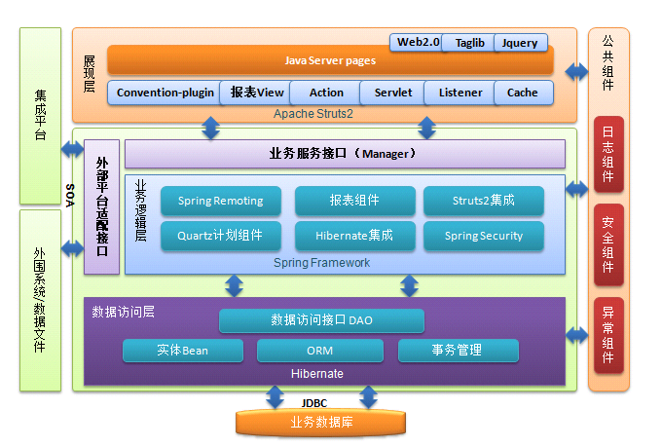

性能保证
首期系统用户约7000人，并发访问量为200人；

稳定性保证
本系统要求能够24小时不间断运行（系统不进行重启操作,管理员主动维护及其他不可抗拒的原因除外）180天。

日志和记录
日志分为操作日志及系统运行日志两类：
操作日志：主要记录系统的使用者及维护人员使用该系统所产生的日志记录，定期归档以供后期查询。
系统运行日志：主要记录和显示系统正在运行的日志情况。

备份方案

程序备份
升级之前对现有应用程序进行备份，保存一定时间（半年）后，归档。

数据备份
采用手工备份加系统自动备份的方式对数据库进行备份，保存一定时间（三个月）后，归档。

日志备份
将系统的运行日志文件定期（按星期）打包，归档。

其它技术要点

数据库支持
默认支持Mysql，如客户有特殊要求可支持SQL Server 、Oracle等。

二次开发功能
系统将提供单点登录和菜单的动态配置。支持其它项目按照《项目接入开发规范》进行插件式开发集成。

项目工作量评估

总工作量评估结果 t
初步估计总工作量为：XX人天 / The total efforts: xx manpower/day

工作任务/Task | 工作量评估(人天)/ Effort
需求沟通/Requirement Understanding
开发工作 / Coding
XX模块 / XX module
XX模块 / XX module
总计:/ Total:

模块工作量评估
按每人天 XX 行代码估算工作量: XX 人天

评估方式method | 模块名/module name | 子功能点/ Sub-function | 代码量KL
 | XX模块
 | XX模块
合计

项目计划
本项目采用XX生命周期模型 / This project uses XXX life cycle model

序号/num | 阶段/Phase | 主要工作/Main taks | 开始日期/Start | 结束日期/End | 工作时间/Time（天/day）

需求及现场施工调试

工作名称/Tasks | 持续时间 （天）Time | 投入人数（人）manpower | 人月
需求沟通/Requirement
现场调试/onsite debug
验收跟踪/Acceptenc Test Tracking
合计

系统预算

序号 | 名称 | 内容 | 单位 | 数量 | 价格（元） | 备注
1 | 后台管理应用服务器 | 一颗8核CPU，主频2G/32GB内存/2×300G以上容量硬盘/（均可扩展） | 台 | 1 | 0 | 客户自备
2 | 移动办公应用服务器 | 一颗8核CPU，主频2G/32GB内存/2×300G以上容量硬盘/（均可扩展） | 台 | 1 | 0 | 客户自备
硬件小计（元） |  |  |  |  | 0
3 | 卫生监督协管系统 | 组织架构管理、人员管理、角色管理、基础信息维护、巡检点信息维护、查询统计等 | 套 | 1
4 | 卫生监督协管系统手机应用客户端 | 信息上报、各类别巡检信息查询等 | 套 | 1
5 | 手机办公应用中间件 | M-server | 套 | 1
软件小计（元）
合计（元）

